Воспитанники лагерей дневного пребывания Центрального района приняли участие в Дне пожарной безопасности

Обучение детей правилам пожарной безопасности не должно останавливаться и во время летних каникул. И в рамках этой работы сотрудники управления по Центральному району, Центрального отделения СПб ГО ВДПО, а также Пожарно-спасательного отряда Центрального района организовали в лагерях «День пожарной безопасности».
Подготовка к мероприятию началась заранее: на протяжении нескольких дней воспитанники, под руководством представителей организаций, учились надевать боевую одежду пожарного. Для ребят были организованы и экскурсии в пожарно-спасательные части, чтобы дать им возможность ближе познакомиться с профессией пожарного.
В каждом лагере мероприятие проводилось в отдельный день и начиналось с тренировочной эвакуации. Согласно легенде, в здании школы, где расположен лагерь, произошло возгорание, сработала автоматическая пожарная сигнализация и система оповещения и управления эвакуацией. Сотрудники и воспитанники, согласно всем инструкциям, незамедлительно покинули здание.
Затем ребята приняли участие в пожарной эстафете, при выполнении которой было необходимо правильно «вызвать» пожарную охрану, надеть боевую одежду пожарного, а затем спасти «пострадавшего». Одновременно с преодолением эстафеты одним отрядом, другой отряд выполнял рисунок мелом на асфальте, на котором демонстрировал причины и последствия пожара в лесу.
По окончании прохождения отрядами этапов, были подведены итоги и проведено награждение участников. Каждый воспитанник получил памятный подарок. Затем представители ответили на все возникшие у ребят вопросы.

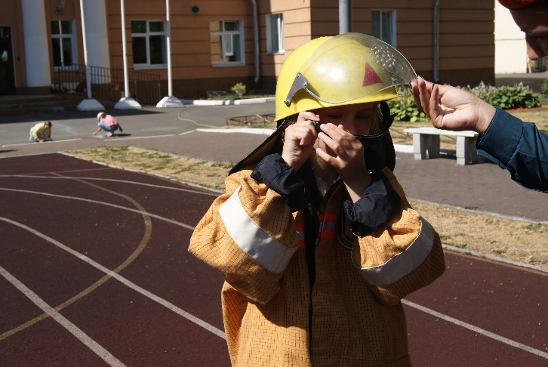
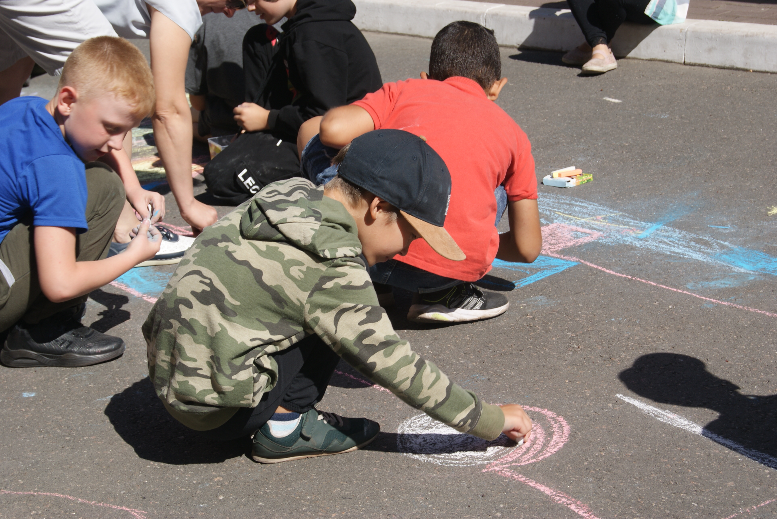
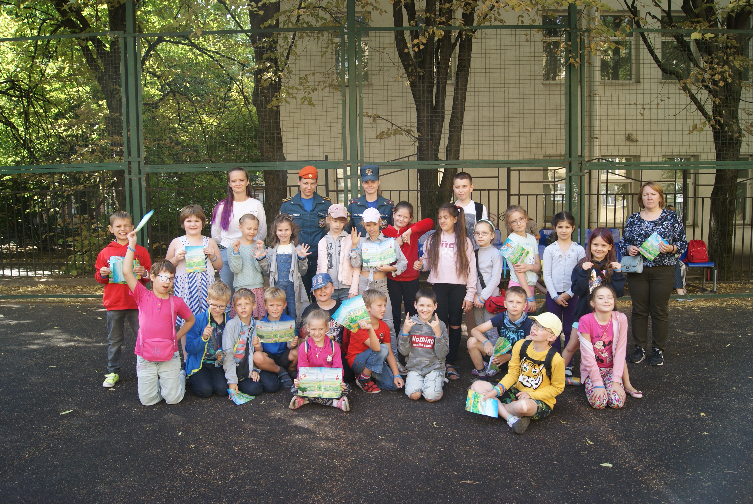

Управление по Центральному району
Главного управления МЧС России по г. Санкт-Петербургу
20.07.2021

